КЛАСС ПРЕДПРОФЕССИОНАЛЬНОЙ ПОДГОТОВКИ
ПО НАПРАВЛЕНИЮ «ДОБРОВОЛЬНЫЙ СПАСАТЕЛЬ»
МАОУ «ОТКРЫТАЯ ШКОЛА» Г.ПЕРМИ

Класс предпрофессиональной подготовки по направлению «Добровольный спасатель» создан в МАОУ «Открытая школа» г. Перми с целью гражданско-патриотического воспитания детей, развития и поддержки их инициативы к изучению и применению приемов и методов ведения поисково-спасательных работ, создания основы подготовки к службе в МЧС Российской Федерации, иных правоохранительных органах и в Вооруженных Силах Российской Федерации, а также подготовки к поступлению в образовательные организации среднего и высшего образования, в том числе находящиеся в ведении МЧС России.
Деятельность класса «Добровольный спасатель» осуществляется в соответствии с Конституцией Российской Федерации, законодательными и иными нормативными правовыми актами Российской Федерации, нормативными правовыми актами МЧС России, Минпросвещения России, Законами и иными нормативными правовыми актами Пермского края и г. Перми.
Предпрофессиональная подготовка по направлению «Добровольный спасатель» ведется по образовательной программе и ежегодному Плану.
Образовательная программа разработана на 2 года из расчета 136 часов в год. Общее количество часов в программе – 272.
Предпрофессиональная подготовка по направлению «Добровольный спасатель» состоит из 6 модулей:
- Первая помощь.
- Противопожарная подготовка.
- Тактическая подготовка.
- Основы военной службы.
- Специальная физическая подготовка.
-- Психологическая подготовка.
В течении всего курса обучения учащиеся самостоятельно работают над проектом по тематике обеспечения безопасности на социальных объектах.
Обучение по каждому модулю завершается промежуточной аттестацией (зачетом).
После изучения всех модулей и сдачи зачетов проводится итоговая аттестация в форме экзамена и защиты проекта.
Занятия проводятся один день в неделю, методом однодневного погружения.
Во время обучения в школе и на различных официальных школьных мероприятиях учащиеся класса «Добровольный спасатель» носят форму, представляющую собой служебную форму одежды сотрудников МЧС.
Обучение проводятся на базе корпуса Баумана, 5 и корпуса Куйбышева, 83 в зависимости от тематики занятий. Для проведения занятий используются учебные кабинеты, спортивные залы и площадки, лазерный тир, компьютерный класс, полоса препятствий; а также, в рамках социального партнерства, учебные объекты на территории 10 пожарно-спасательного отряда ГУ МЧС РФ по Пермскому краю, регионального отделения ДОСААФ РФ Пермского края, ГКУ Пермская краевая служба спасения.
По окончании обучения по программе предпрофессиональной подготовки по направлению «Добровольный спасатель» и при условии успешной сдачи итоговой аттестации и защите проекта, учащимся вручается удостоверение «Добровольный спасатель» установленного образца.

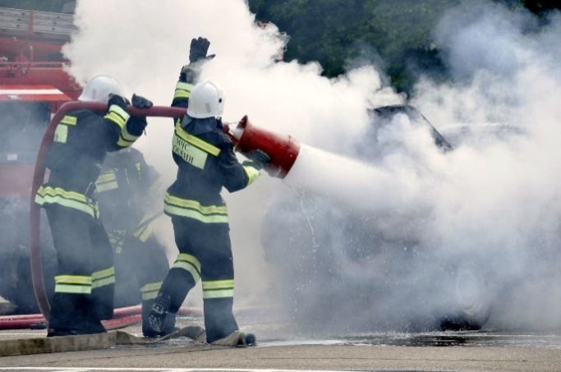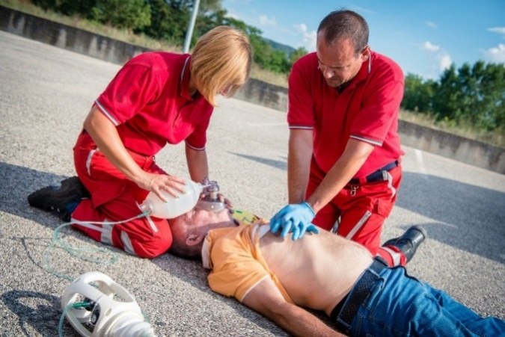
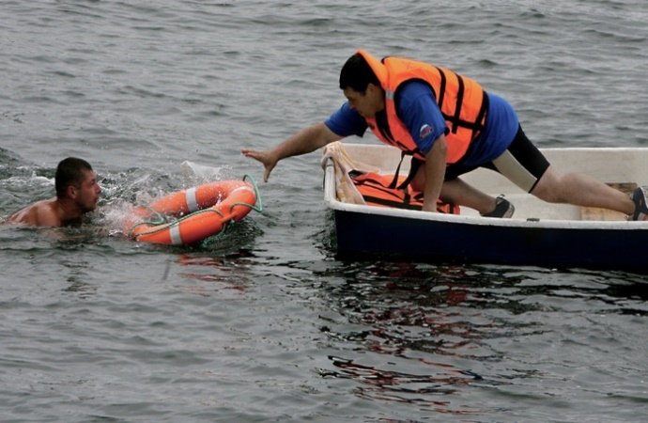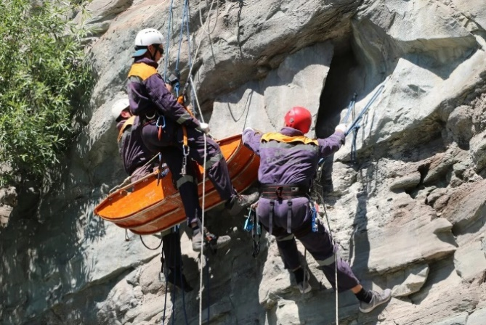

КРИТЕРИИ И ПРАВИЛА ОТБОРА В КЛАСС ПРЕДПРОФЕССИОНАЛЬНОЙ ПОДГОТОВКИ
ПО НАПРАВЛЕНИЮ «ДОБРОВОЛЬНЫЙ СПАСАТЕЛЬ»
МАОУ «ОТКРЫТАЯ ШКОЛА» Г.ПЕРМИ

Работу по отбору кандидатов для поступления (зачисления) на предпрофессиональную подготовку по направлению «Добровольный спасатель» приёмная комиссия проводит в 4 этапа:
На 1 этапе (апрель-май) информация о работе приёмной комиссии, перечне необходимых для поступления документах размещается на сайте школы. Проводится День открытых дверей;
На 2 этапе (июнь - август) принимаются документы кандидатов.
На 3 этапе (август) проводятся следующие мероприятия:
- тестирование у психолога;
- сдача нормативов по физической культуре (бег – 1000 м., подтягивание у юношей и отжимания у девушек).
- оценивание индивидуальных достижений кандидата в учебе.
На 4 этапе (август – сентябрь) по результатам проделанной работы комиссия предоставляет директору предложения о возможности поступления кандидатов на предпрофессиональную подготовку по направлению «Добровольный спасатель».
Кроме общих для поступающих на обучение в МАОУ «Открытая школа» г.Перми документов, кандидатами на предпрофессиональную подготовку по направлению «Добровольный спасатель» в обязательном порядке предоставляются следующие документы:
- заявление родителей или законных представителей ребенка на предпрофессиональную подготовку по направлению «Добровольный спасатель».
- автобиография, которую пишет собственноручно кандидат в произвольной форме;
- портфолио с имеющимися регалиями;
- выписка из школьного реестра успеваемости, в том числе с данными о физической подготовке;
- справка о группе здоровья кандидата (не ниже 2 группы);
- копия медицинского страхового полиса;
- документы, подтверждающие льготы.
Льготы распространяются на следующие категории:
- дети-сироты и дети, оставшиеся без попечения родителей;
- дети военнослужащих, проходящих военную службу по контракту;
дети военнослужащих, погибших при исполнении ими обязанностей военной службы или умерших вследствие увечья или заболевания при исполнении обязанностей военной службы.

По вопросам зачисленияна предпрофессиональную подготовку по направлению «Добровольный спасатель» обращаться по телефону: 7(342)221-85-27

Приложение 1.
НОРМАТИВЫ ПО ФИЗИЧЕСКОЙ ПОДГОТОВКЕ
№ п/п | Норматив | Результат для сдачи норматива
 |  | Юноши | Девушки
1 | Бег 1 км. | 4 мин. 25 сек. | 5 мин. 15 сек.
2 | Подтягивание на перекладине (юноши) | 7 раз
3 | Сгибание рук в упоре лежа (девушки) |  | 10 раз

Далее – Класс «Добровольный спасатель».
Приложение 1.
Приложение 2.

